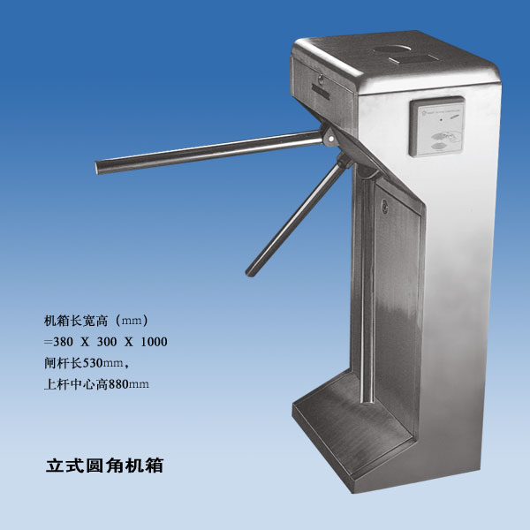
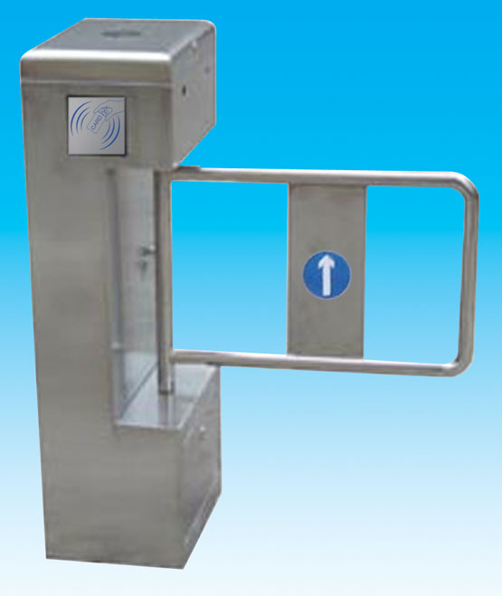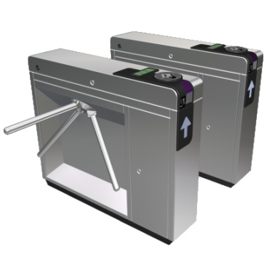
Vstar Q3000智能闸机系列产品
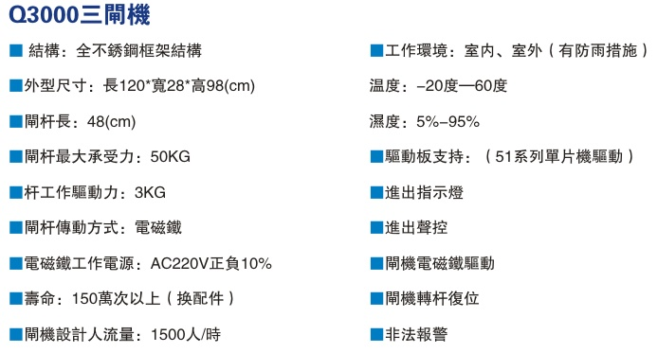
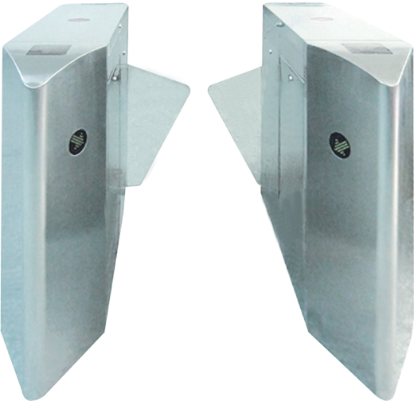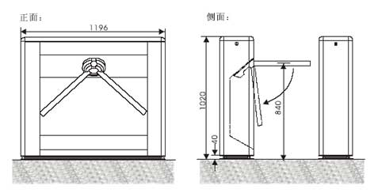
桥式翼闸 产品型号：Quisar3000-183A/ Quisar3000-183B

Q3000-181电动双向智能闸机相关说明及参数
智能设备简介：
Vstar Q3000-181智能电动闸机是经过多年精心开发、研制、生产的智能化通道管理设备，是主要针对人员通道进行智能管理的高科技产品。该设备将机械、电子、微处理器控制及各种身份识别技术有机地融为一体，通过选配各种身份识别系统设备和采用性能可靠的安全保护装置、报警装置、方向指示、以及扩展友好的LED计数显示界面，协调实现对通道智能化控制与管理等。 智能摆闸能方便兼容IC卡、ID卡、条码卡、指纹等读卡识别设备的使用，为出入人员提供文明、有序的通行方式，有效管理人员进出,对通道实现智能化管理的场合。
2、技术参数详细介绍：
产品标准技术参数：
机箱材料： 304号不锈钢材质
机箱尺寸：长380*宽300*高1000（MM) (非标定制）
摆臂长： 600mm
重量：60Kg
摆臂传动角度：180度
摆动方向： 双向
工作电压： AC220 ±10% V/50 ±10% HZ
驱动电机： 直流有刷电机 200W/24V
输入接口： 干接点信号或12V电平信号或脉宽≥100ms的12V脉冲信号，驱动电流≥10mA
通信接口： RS485标准 距离≤1200米
LED指示灯： 1个 读卡窗： 2个
通行速度： 60人/分钟（常开），30人/分钟（常闭）
闸门开、关时间： 2-3秒
上电后进入通行状态所需时间： 3秒
出现故障后的自动复位时间：10秒
工作环境：室内、室外（阴棚）
温度：-10℃—— 50℃ 相对湿度：≤90%，不凝露
◇产品功能特点：
1、具有故障自检和报警提示功能，方便用户维护及使用；
2、通过主控板上的内置小按盘，可编程设备的运行状态；
3、防夹、防碰伤功能，在摆臂复位的过程中遇阻时，在规定的时间内电机自动停止工作，默认延时后再次复位（直到复位为止），且力度很小(≤2Kg)；
4、防冲功能，在没有接收到开闸信号时，摆臂自动锁死；
5、摆臂同步可调（针对双摆情况）；
6、具有自动复位功能，开闸后，在规定的时间内未通行时，系统将自动取消用户的此次通行的权限；
7、可自由调节常开或常闭，以满足不同场地的要求；
8、可与多种读卡设备相挂接；
9、单向、双向摆功能，可单向或双向控制人员进出；
10、可直接通过管理计算机实现远程控制与管理；
11、延时自动复位，系统默认为开启后10秒自动复位；
12、断电摆臂自动摆开、上电自动闭合，符合消防要求。
◇可扩展功能：
1、声、光报警功能，含非法闯入报警，防夹报警等；
2、计数功能；
3、红外复位功能；
4、机箱加长，摆臂加长等。
◇ 主要结构和配置
标准机箱 1个
摆臂 1个
控制板 1套
方向指示板 1个
变压器 1个
电机 1个
机芯及传动部分 1套

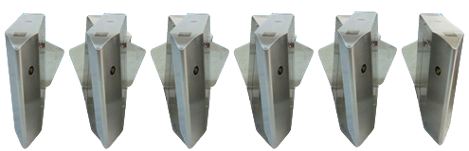


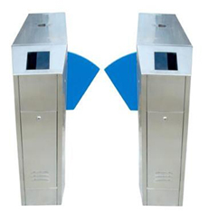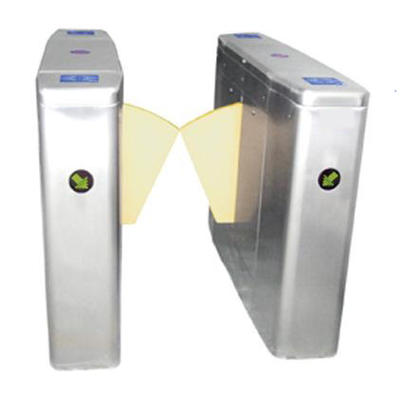
桥式翼闸 Quisar3000-183A / Quisar3000-183B
3、标准技术参数
◇机箱尺寸： 桥式圆角（Quisar3000-183A）1400长*300宽*1000高（MM）
桥式斜角（Quisar3000-183B）1200长*300宽*1000高（MM）
◇伸缩臂长： 285mm
◇最大通道宽度：600mm
◇机箱材料： 标准304号不锈钢
◇电源电压： AC220±10% V,50HZ
◇驱动电机： 24V直流有刷电机
◇输入接口： 干接点信号或12V电平信号或脉宽＞100ms的12V脉冲信号，驱动电流＞10mA
◇正常使用寿命：300万次
◇通信接口： RS485标准
◇读卡窗： 4个
◇检修口:4个
◇通行速度：30-40人/分钟
◇闸门开、关时间： 1秒
◇上电后进入通行状态所需时间： 3秒
◇出现故障后的自动复位时间：10秒
◇工作环境：
室内、室外（阴棚）
温度：-10℃—— 50℃
相对湿度：≤90%，不凝露

